工资单发送接口调用说明

接口调用地址: 云桥地址+/main/salary/sendSalary

接口调用参数：data，JSON格式数据，详细见下表：

|  |  |  |
| --- | --- | --- |
| Json中的key | Json中的value | 说明 |
| outsysid | 外部系统ID | 云桥中配置的外部系统的ID  获取方式见下图1 |
| syscorpid | 云桥中企业号ID | 在云桥中接入的企业号的ID  获取方式见下图2 |
| modelid | 工资单发送模板ID | 发送工资单配置的模板ID,  获取方式见下图3 |
| msgTitle | 本次工资单发送的标题 | 本次工资单发送的标题 |
| titles | 工资单发送的标题列,数组格式 | 数组第一列和第二列固定为OA用户唯一标识和用户姓名,其他列数可无限增加格式如下:  "titles":["OA用户唯一标识","用户姓名","部门","工资明细1","工资明细2","工资明细3","工资明细4","工资明细5",....可随意增加] |
| datas | 工资单发送的数据详细信息  格式为数组,数组中包含的每个人的详细数据,格式也为数组 | 参考:  "datas":[["xp","徐平","总裁办","明细1对应值：1000","明细2对应值：2000","明细3对应值：3000","明细4对应值：4000","明细5对应值：5000"],["zhj","赵静","财务办公室","明细1对应值：1000","明细2对应值：2000","明细3对应值：3000","明细4对应值：4000","明细5对应值：5000"]]  其中每一个数组的长度必须与上面参数:titles的长度一致,数组中第一位是OA用户唯一标识,第二位是用户姓名  后面的列与titles中后面列一 一对应 |

图1：

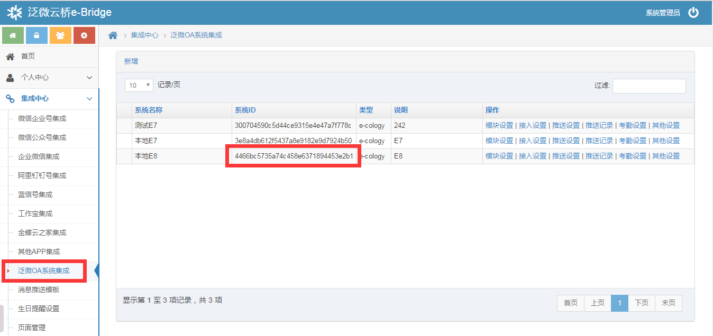

图2:

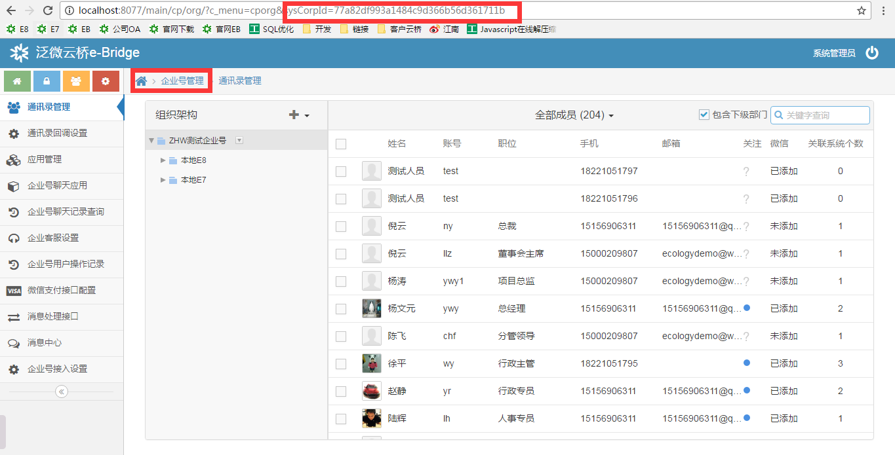

图3:

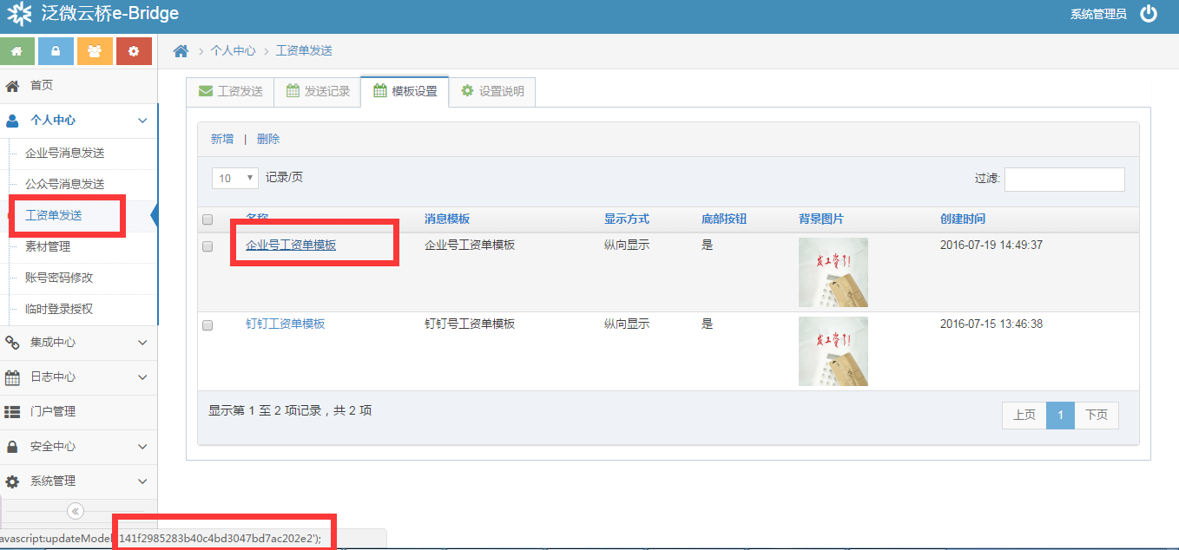

附:java格式调用该接口的完整测试代码

JSONObject json = **new** JSONObject();

json.put("outsysid", "4466bc5735a74c458e6371894453e2b1");//外部系统ID

json.put("syscorpid", "77a82df993a1484c9d366b56d361711b");//企业号ID

json.put("modelid", "141f2985283b40c4bd3047bd7ac202e2");//工资单发送模板ID

json.put("msgTitle", "工资单发送测试");//工资单发送标题

/**

* 设置工资标题相关信息=====START

*/

JSONArray titles = **new** JSONArray();//存放工资发送标题数据

titles.add("OA用户唯一标识");//必须放在数组第一位,可能是数据库ID,也可能是OA登录账号,唯一标识取决于云桥中集成外部系统时选择的标识

titles.add("用户姓名");//必须放在数组第二位

//....以下数据随意设置,但是这个数组的总长度必须与datas中明细项的长度一致

titles.add("部门");

titles.add("工资明细1");

titles.add("工资明细2");

titles.add("工资明细3");

titles.add("工资明细4");

titles.add("工资明细5");

json.put("titles", titles);

/**

* 设置工资标题相关信息======END

*/

/**

* 设置工资详细数据信息======START

*/

JSONArray datas = **new** JSONArray();//存放工资发送详细数据集合

JSONArray data = **new** JSONArray();//存放单个员工的工资明细数据

data.add("xp");//必须放在数组第一位,OA中用户唯一标识,可能是数据库ID,也可能是OA登录账号,具体取决于云桥中集成外部系统时选择的标识

data.add("徐平");//用户姓名 必须放在数组第二位

data.add("总裁办");

data.add("明细1对应值：1000");

data.add("明细2对应值：2000");

data.add("明细3对应值：3000");

data.add("明细4对应值：4000");

data.add("明细5对应值：5000");

datas.add(data);

//设置第二个员工数据

JSONArray data2 = **new** JSONArray();//存放单个员工的工资明细数据

data2.add("zhj");//必须放在数组第一位,OA中用户唯一标识,可能是数据库ID,也可能是OA登录账号,具体取决于云桥中集成外部系统时选择的标识

data2.add("赵静");//用户姓名 必须放在数组第二位

data2.add("财务办公室");

data2.add("明细1对应值：1000");

data2.add("明细2对应值：2000");

data2.add("明细3对应值：3000");

data2.add("明细4对应值：4000");

data2.add("明细5对应值：5000");

datas.add(data2);

//...依次设置更多员工数据

json.put("datas", datas);

/**

* 设置工资详细数据信息======END

*/

//完整JSON格式数据为：

//{"outsysid":"4466bc5735a74c458e6371894453e2b1","syscorpid":"77a82df993a1484c9d366b56d361711b","modelid":"141f2985283b40c4bd3047bd7ac202e2","msgTitle":"工资单发送测试","titles":["OA用户唯一标识","用户姓名","部门","工资明细1","工资明细2","工资明细3","工资明细4","工资明细5"],"datas":[["xp","徐平","总裁办","明细1对应值：1000","明细2对应值：2000","明细3对应值：3000","明细4对应值：4000","明细5对应值：5000"],["zhj","赵静","财务办公室","明细1对应值：1000","明细2对应值：2000","明细3对应值：3000","明细4对应值：4000","明细5对应值：5000"]]}

//调用发送接口发送数据

NameValuePair[] param = **new** NameValuePair[1];

param[0] = **new** NameValuePair("data", json.toString());

//返回数据格式{"status":0,"msg":""} status:0 发送成功 为1发送失败 msg发送失败的错误信息

String result = ToolHttp.*doHttpPost*("http://localhost:8077/main/salary/sendSalary", param, "UTF-8", 30000, 30000);